Министерство науки и высшего образования Российской Федерации

Федеральное государственное бюджетное образовательное учреждение

высшего образования

«Вятский государственный университет»

Колледж ВятГУ

**ОТЧЕТ**

**ПО ДОМАШНЕЙ КОНТРОЛЬНОЙ РАБОТЕ №7**

**«ИСЛЕДОВАНИЕ ФАКТОРИАЛА»**

**ПО МДК 05.02 РАЗРАБОТКА КОДА ИНФОРМАЦИОННЫХ СИСТЕМ**

Выполнил: студент учебной группы

ИСПк-204-52-00

Сокованов Игорь Николаевич

Преподаватель:

Сергеева Елизавета Григорьевна

Киров

2023

В отчете должны отображаться:

1. Цель работы: получение навыков реализации алгоритмов с рекурсивными вычислениями, знакомство с фракталами

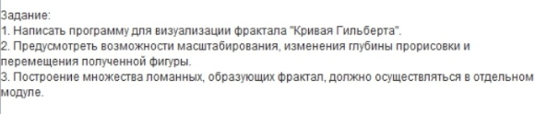

1. Описание алгоритма

В программе есть 9 функций где 8 это основные функций, которые рисуют кривую Гильберта. Первые 4 функции созданы для того чтоб рисовать линии, которые соединяются и образуют кривую. Остальные 4 функции созданы для того чтоб вызывать сами себя и первые 4 функции. Вот пример одной из функций: KU (функция для того чтоб рисовать кривые в верх) если i>0 нач KR(i-1), LineUP(функция для рисование линии вверх), KU(i-1), LineRIGHT(функция для рисование линии вправо), KU(i-1), LineDOWN(функция для рисование линии вниз), KL(i-1) кон.

Последняя функция создана для того чтоб редактировать масштаб, изменить глубину прорисовки, и перемещать фигуру

1. Код программы

**uses** GraphABC, Gosa_Module;

**var**

x0, y0, masx, masy, n: integer;

//Печать качества Гоши

**function** KU(i:integer):integer; **forward**;

**function** KD(i:integer):integer; **forward**;

**function** KR(i:integer):integer; **forward**;

**function** KL(i:integer):integer; **forward**;

**function** KU( i: integer): integer;

**begin**

**if** i > 0 **then**

**begin**

KR(i - 1);

LineUP(x0, y0, masx, masy);

KU(i - 1);

LineRIGHT(x0, y0, masx, masy);

KU(i - 1);

LineDOWN(x0, y0, masx, masy);

KL(i - 1);

**end**;

**end**;

**function** KD( i: integer): integer;

**begin**

**if** i > 0 **then**

**begin**

KL(i - 1);

LineDOWN(x0, y0, masx, masy);

KD(i - 1);

LineLEFT(x0, y0, masx, masy);

KD(i - 1);

LineUP(x0, y0, masx, masy);

KR(i - 1);

**end**;

**end**;

**function** KL( i: integer): integer;

**begin**

**if** i > 0 **then**

**begin**

KD(i - 1);

LineLEFT(x0, y0, masx, masy);

KL(i - 1);

LineDOWN(x0, y0, masx, masy);

KL(i - 1);

LineRIGHT(x0, y0, masx, masy);

KU(i - 1);

**end**;

**end**;

**function** KR( i: integer): integer;

**begin**

**if** i > 0 **then**

**begin**

KU(i - 1);

LineRIGHT(x0, y0, masx, masy);

KR(i - 1);

LineUP(x0, y0, masx, masy);

KR(i - 1);

LineLEFT(x0, y0, masx, masy);

KD(i - 1);

**end**;

**end**;

**function** per: integer;

**begin**

MaximizeWindow;

clearwindow;

Writeln('Введите порядок кривой Гильберта');

readln(n);

Writeln('Введите масштаб');

readln(masx);

masy:=masx;

Writeln('Введите начальную точку кривой Гильберта(первая переменая )');

readln(x0,y0);

KU(n);

readln();

per;

**end**;

**begin**

per

**end**.

1. Результат выполнения программы

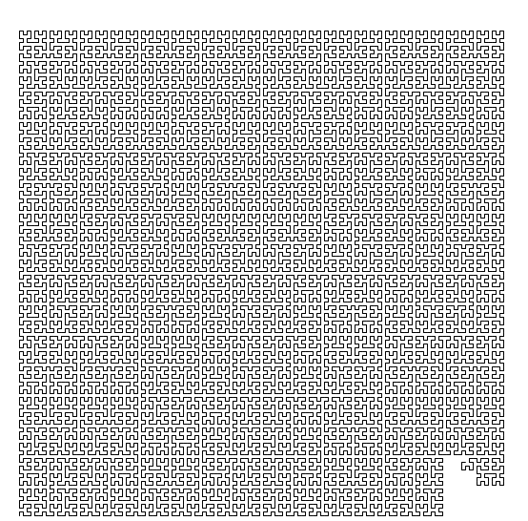

Рисунок 1 – Результаты выполнение программы

1. Вывод

В этой домашней контрольной работе научился пользоваться рекурсией и рисовать кривую Гильберта.   
Программа начинается с того что вызывает функцию “per”, эта функция создана для того чтоб менять масштаб, глубину, и перемещает фигуру, но и вызывать функцию которая будет рисовать фигуру.   
В этой программе используется косвенная рекурсия – это последовательность взаимных вызовов нескольких функций, организованная в виде циклического замыкания на тело первоначальной функции, но с иным набором параметров.